Федеральное агентство по образованию Российской Федерации
Государственное образовательное учреждение
высшего профессионального образования
«КУБАНСКИЙ ГОСУДАРСТВЕННЫЙ УНИВЕРСИТЕТ»
Кафедра анализа данных и искусственного интеллекта

Преподаватель,
д.т.н. А.А. Халафян
____________________

ОТЧЕТ

Работа с данными.
Основные операции над переменными (столбцами)
и наблюдениями (строками)

Работу выполнил студент 3 курса
Оралов Кирилл, Группа ПИ 31.1

Краснодар 2026

1 Исходные данные
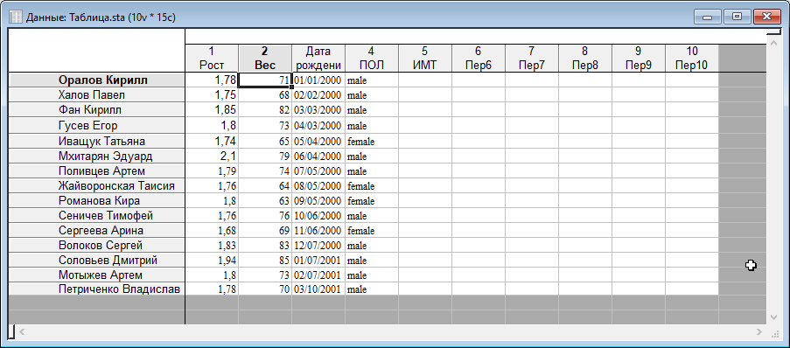

В исходной таблице представлены данные студентов 3 курса.

Задание
1. Допустить ошибки в росте, или весе и идентифицировать их при
помощи процедуры Проверка данных из меню Данные
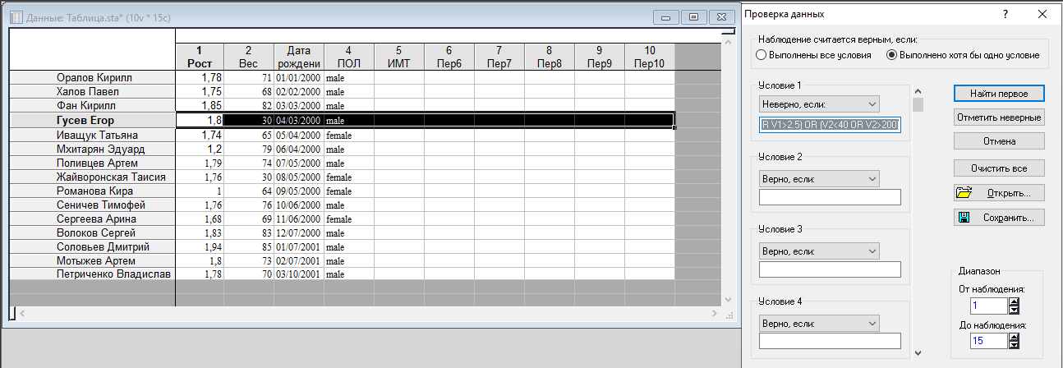

Условие 1: (V1<1.5 OR V1>2.5) OR (V2<40 OR V2>200)

2. Задание: добавить столбец с сегодняшней датой и вычислить
количество прожитых дней
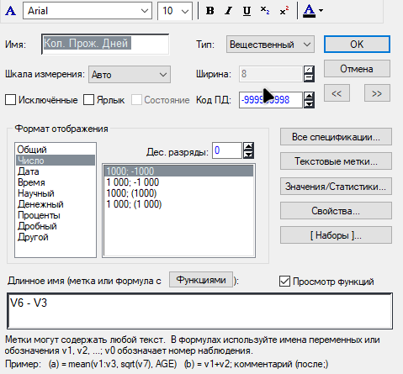

3. После столбцов Рост и Вес добавить столбец ИМТ , в поле
Длинное имя задать формулу для вычисления ИМТ
используя обозначения через v: ИМТ = вес (в кг)/ рост2 (в м)
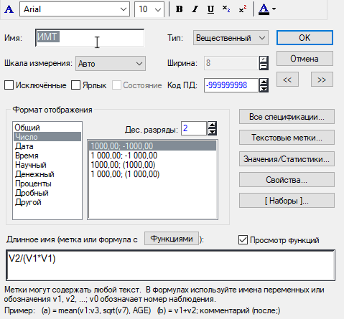

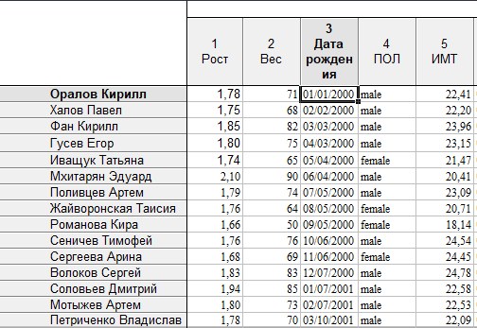

4. В какой либо строке изменить рост, или вес и при помощи
команды Recalculate пересчитать ИМТ.
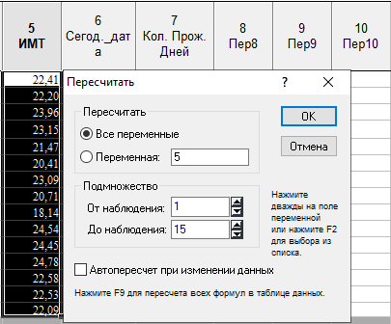

5. Сделать тоже самое в автоматическом режиме

